Guess Paper – 2010
Class – X
Subject – Maths


4.
5.
6.
7.
8.
9.
10.
11.
12.
13.
14.
15.
16.
17.
18.
19.
20.
21.
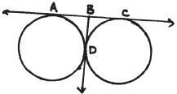
22.
23.
24.
25.
26.
27.
28.
29.
30.

Paper Submitted BY : Arun Kumar Shukla
Email Id - arunshukla09@yahoo.in
Ph No. : 9971750366
Education Point
B-184 Karam Pura New Delhi-15,ph.9971750366

